

**Tisková zpráVA**   **Praha, 12. prosince 2022**

**VZOROVÉ BYTY V NÁJEMNÍM KOMPLEXU AFIHOME KARLÍN UKAZUJÍ, NA CO SE MOHOU BUDOUCÍ NÁJEMCI TĚŠIT**

**Developerská společnost AFI Europe připravila v nájemní rezidenci AFIHOME Karlín dva zbrusu nové vzorové byty. Lokalita poblíž metra Křižíkova se v posledních letech stala vyhledávanou pražskou adresou, a to nejen pro bydlení, ale i trávení volného času. Nedávno zkolaudovaný projekt vznikl rekonstrukcí dvou původních budov z počátku 20. století, které citlivě doplnila moderní novostavba. Dohromady nabízí 172 bytů v dispozicích od 1+kk do 4+kk, které budou v příštích měsících kompletně zařízené a připravené na stěhování příští rok na jaře. Dva aktuálně dokončené vzorové byty naznačují, v jakém duchu se interiéry od české společnosti HANÁK Nábytek ponesou. Menší ze vzorových bytů, 1+kk o ploše 30 m2, má design ve světlejších barvách s převahou studených tónů. Druhý vzorový byt v dispozici 2+kk a s plochou 50 m2 má interiér pojatý v teplejších odstínech.**

*„Naše dosavadní zkušenost s pronájmy bytů v nedávno dokončeném projektu na Třebešíně nám ukazuje, že obzvláště u dispozičně menších bytů zájemci jednoznačně preferují již zařízený interiér. I proto jsme pro vzorové byty v Karlíně vybrali právě tyto jednotky. Jejich podíl v projektu je totiž vysoký: byty 1+kk a 2+kk zde tvoří přes dvě třetiny nabídky,“* komentuje **Elena Pisotchi, obchodní a marketingová manažerka AFI Europe.**

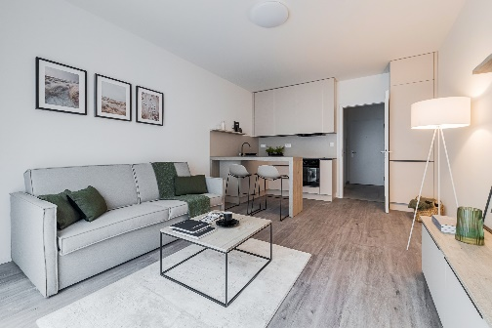Vzorové byty zastupují dva různé standardy vybavení laděné do studených či teplých tónů, které se promítají do všech typů zvolených povrchů - ať už se jedná o podlahy, pracovní linku, dlažbu či obklady. Ve studené variantě 1+kk hraje prim sivá vinylová podlaha v kombinaci se světle krémovým nábytkem. Dominantu obývacího pokoje tvoří sedací souprava, která bude dostupná ve dvou barevných variantách. Veškerý nábytek se nese v minimalistickém duchu tak, aby i v menším interiéru byla zachována vzdušnost. Pracovní deska v plně vybaveném kuchyňském koutu zároveň funguje i jako jídelní stůl. Navíc je doplněna barovými židlemi. Útulnost a zemitost celému interiéru dodávají akcenty zelené.

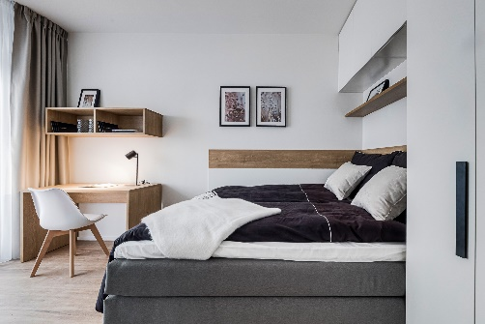Větší ze vzorových bytů typu 2+kk je naopak laděn do teplých tónů, které umocňují dřevěné prvky v přírodních odstínech patrné například na podlaze, deskách konferenčního i jídelního stolu anebo obložení u manželské postele. Celý prostor je navíc prosvětlen díky francouzským oknům a bílému vestavěnému nábytku. V ložnici, kde byla zvolena stejná barevná kombinace, dominuje manželská postel typu boxspring s doplňujícím úložným prostorem a psací stůl pro občasné chvíle práce z domova. Hlavní úložné prostory skříně a poliček lícují s čelem postele, přičemž spoluvytvářejí útulný a zároveň praktický interiér.

*„Záměrně se držíme spíše neutrálních barevných kombinací, které jsou nadčasové a každý si je snadno přizpůsobí vlastnímu stylu například doplňující dekorací. Zároveň ale dbáme na dostatek úložných prostor v předsíni a ložnici, stejně jako praktickou kuchyň s pracovní deskou. Právě obývací pokoj s kuchyní jsou místem, kde se lidé nejvíce zdržují a kde se vytváří domácí pohoda, což jsme chtěli naším interiérem podtrhnout,“* uzavírá **Elena Pisotchi.**

AFIHOME Karlín se nachází v atraktivní lokalitě v srdci pražského Karlína těsně u úpatí vrchu Vítkov. Poskytuje kompletní občanskou vybavenost, výbornou dostupnost do centra i dostatek zeleně spolu s řadou možností volnočasových aktivit. Centrum města je od projektu vzdáleno dvě zastávky metrem anebo pět minut jízdy automobilem. V přízemí rezidence nebudou chybět ani obchody a služby.

[AFI Home](https://www.afi-home.com/)

***AFI EUROPE Czech Republic*** *je předním investorem a developerem v oblasti komerčních a bytových nemovitostí. V České republice společnost působí od roku 1997, kde dokončila celou řadu úspěšných projektů: nákupní centra Palác Flora a AFI Palác Pardubice, rezidenční komplexy Korunní Dvůr, Tulipa Rokytka, Tulipa Modřanská rokle a Tulipa City nebo logistický park D8 European Park. Na poli kancelářských nemovitostí dosud realizovala tři fáze administrativního centra Classic 7 Business Park, AFI Karlín, AFI Vokovice a AFI City 1. V dubnu 2021 navíc rozšířila své dosavadní portfolio o akvizici administrativního komplexu Avenir Business Park v Nových Butovicích. Aktuálně je v realizaci rozsáhlé portfolio nájemních bytů: rezidence AFIHOME Třebešín v Praze 3 a AFIHOME Karlín v Praze 8 byly již dokončeny, ve výstavbě je aktuálně AFIHOME Kolbenova na městském brownfieldu v Praze 9.*

|  |  |
| --- | --- |
| **Pro více informací kontaktujte:** |  |
| **Crest Communications, a.s.** |  |
| Denisa Kolaříková | Kamila Čadková |
| [denisa.kolarikova@crestcom.cz](mailto:denisa.kolarikova@crestcom.cz) | [kamila.cadkova@crestcom.cz](mailto:kamila.cadkova@crestcom.cz) |
| mobil: 731 613 606 | mobil: 731 613 609 |